Sommer MENÜ 2026
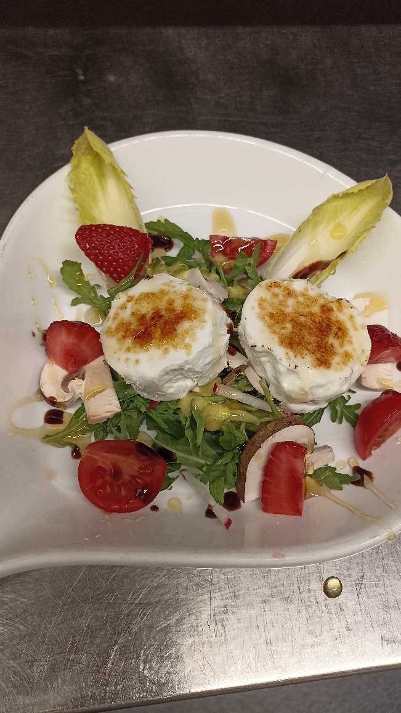
Ziegenfrischkäsetaler mit Bad Dürkheimer Bienenhonig
abgeflämmt, Rucolasalat mit Mangovinaigrette
und frischen Feigen dazu erfrischender Gurkenschnee,
BrunnenkressePesTO und Steinofenbaguette
* * *
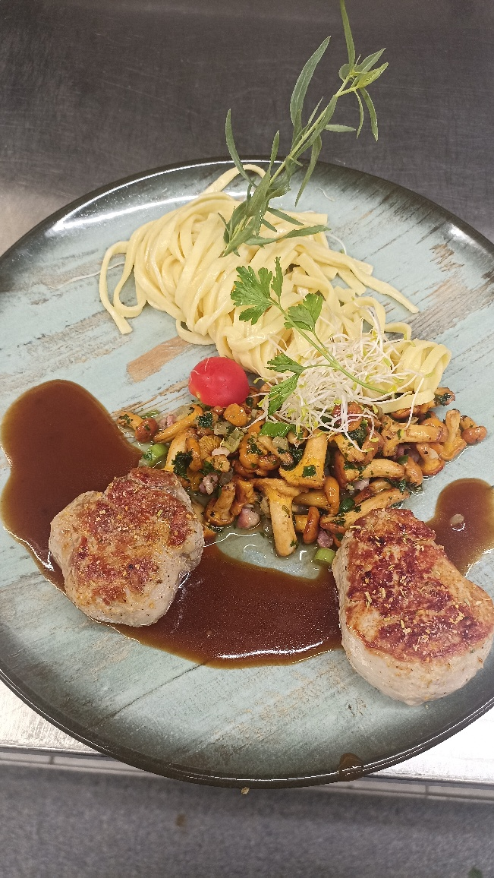
Medaillons von der Eifeler Schweinelende
mit in Butter geschwenkten Pfifferlingen, Speck, Zwiebeln
& Kräutern, Sahne-Bandnudeln, Terijakisauce
* * *

Erdbeer Bowl
Feinkost Käfers Bourbon Vanilleeis mit marinierten MinzErdbeeren,
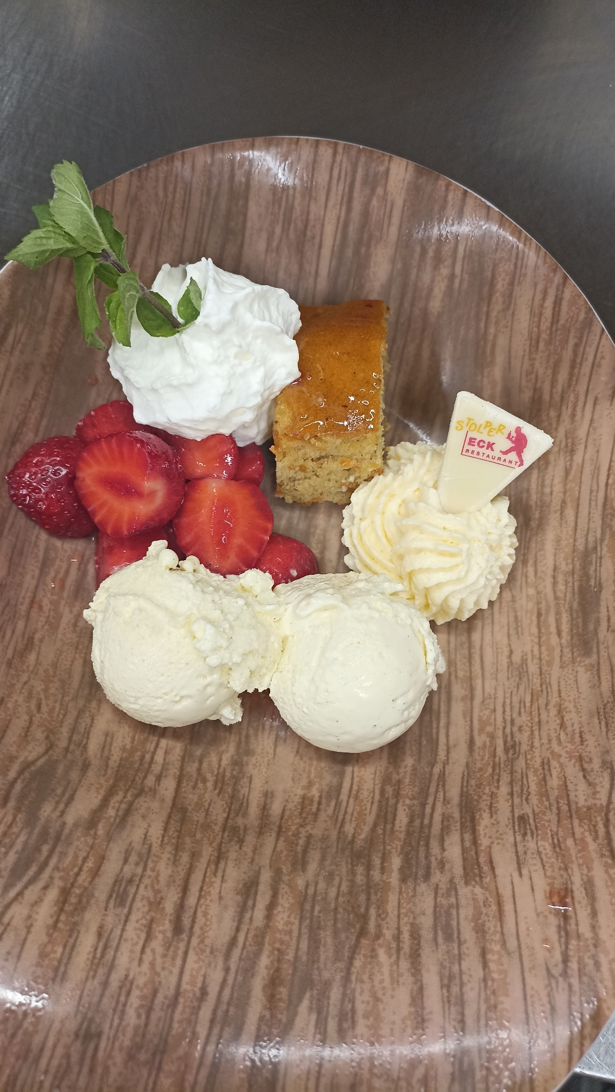
Karottenbrownie und Schokomousse

Preis 39,99
* * *

